上面的问题可以用以下方法排查

1）、确定配置文件中配置的ip和地址是否正确

进入$CHS_HOME/plugins/Capital-PDM_206/conf

打开PDM.properties

其中$CHS_HOME是capital安装的目录

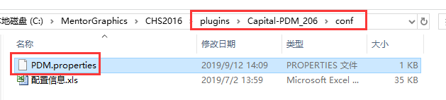

注意确定这个几个属性，cis.ip、cis.port、cis.username、cis.password是否正确

其中cis.ip是capital服务器的地址，cis.port是capital的cis服务的端口，cis.username和cis.password默认用的是capital自带的账户system,密码默认是manager.也可以自己修改为其他可用的账户和密码。

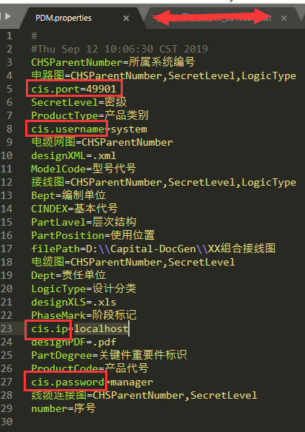

2）、2016版本的cis服务已经无法再在launcher（Capital启动器）中启动了，需要在服务中启动，



3）、如果cis服务启动了，如何验证是否启动成功，服务可用，可以通过浏览器访问<http://ip:port/chs/cis>其中ip是capital的服务器ip，port是captial的cis服务的端口，例如出现下面类似的页面（英文环境），表示服务可用。

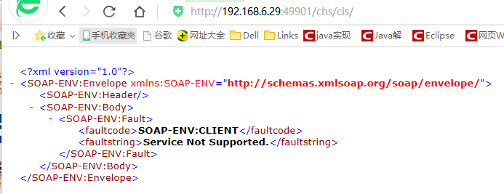

4）、如果正常输出文件没有弹出错误提示信息，但是查看文件后，文件大小为0,即输出文件失败，如下图

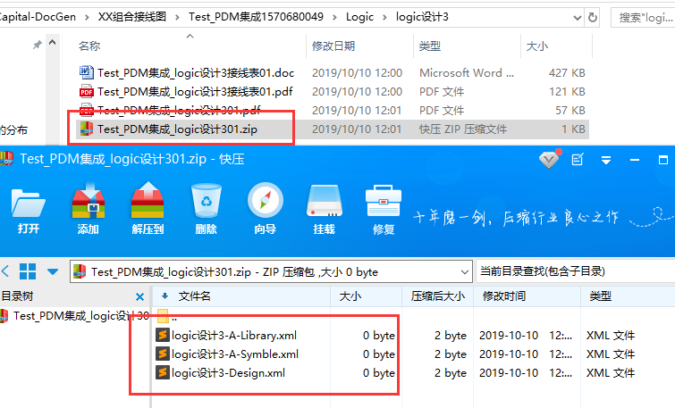

此时，可以通过查看capital日志，发现调用cis失败的信息，如下图

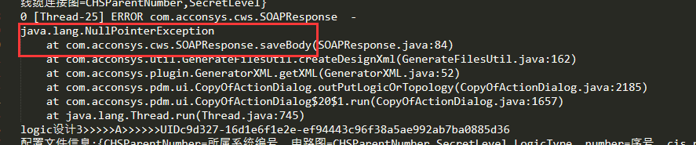

此时可以看下图修改$CHS/config/clientprops.xml

编辑webserver标签下的属性use_licensed_services=”true”,默认是“false”.

编辑完成之后保存，再重启capital manager 和cis服务。

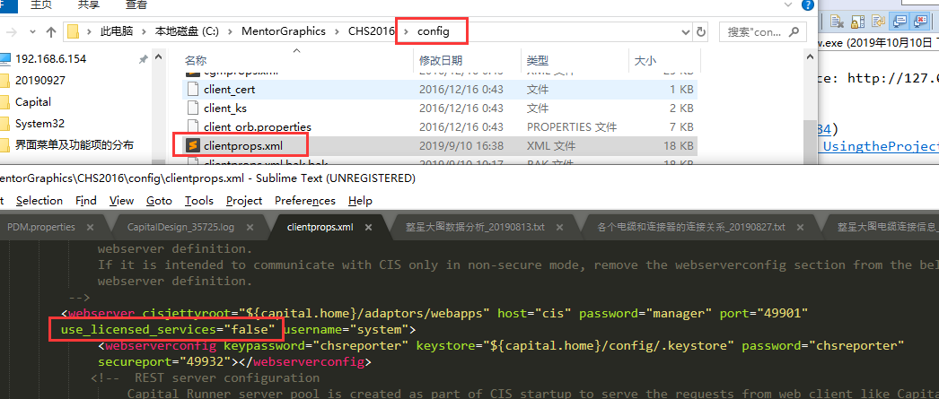

再输出，查看三个文件后发现symbol文件大小为空，如下图

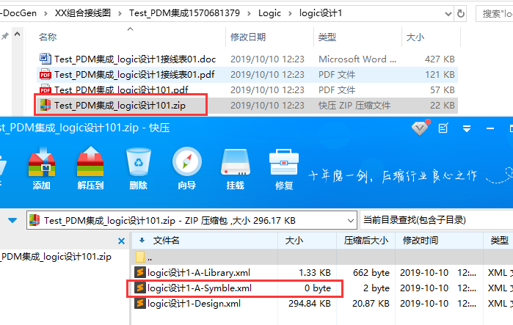

查看capital日志后发现有错误，如下图

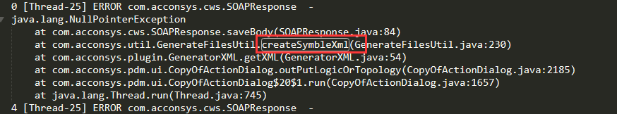

查看代码后发现，导出的symbol的库名称是“Con_3”，而我机器上没有这个库 所以报错，所以现场得看下具体的库是什么。



1、目前要导出的symbol库的其中一个，symbol有两种库，符号库和图框库，而且每种库可以创建多个库，而capital提供的cis服务只能导出一个库的信息，之前的代码固定写死了导出“Con_3”，不知道是否之前确定的，这里为了方便切换其他库，把要导出的库名称，在配置文件中配置了下，具体如下图，这样三种文件目前都可以成功导出。请注意，配置导出的库名称必须在库中事先创建好，否则导出失败。

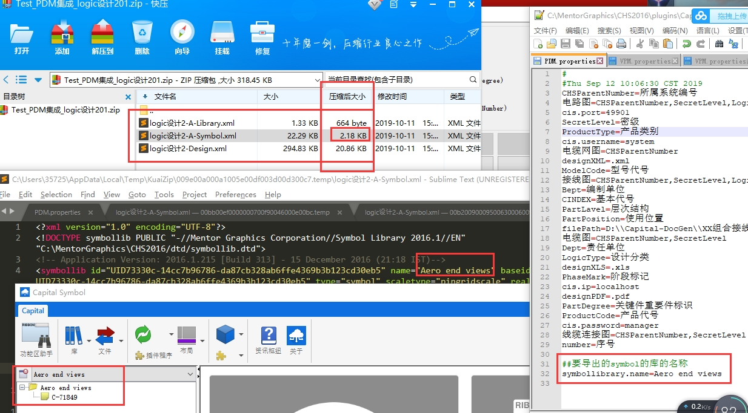

2、导出symbol失败还有一个原因是因为代码中依赖一个包的版本太低造成，需要把$CHS_HOME/plugins/Capital-PDM_206/extras下目前的包commons-cws-10.2.jar删除，增加commons-cws-11.jar,

目前你本机应该是这两个文件都存在，删除commons-cws-10.2.jar即可。

